PROCEDIMIENTO DE INCIDENCIAS

RLLP | OMP/DGB | OMP | 8 | Jun 20 | REVISIÓN GENERAL
RLLP | OMP | OMP | 7 | Ene 11 | REVISIÓN GENERAL
RLLP | APL | OMP | 6 | Jun 07 | REVISADO POR CAMBIO DE RAZÓN SOCIAL
HGKR | JGC | JGC | 5 | Jul 02 | REVISIÓN GENERAL
HGKR | JGC | JGC | 4 | Dic 01 | INTEGRADO EL SISTEMA DE GESTIÓN MEDIOAMBIENTAL
AK | AI | AI | 3 | Feb 98 | REVISADO 4 Y 5 EN LO MARCADO * Y ANEXO
AK | EL | EL | 2 | Abr 94 | CAMBIADA LA IDENTIFICACIÓN
AK | EL | EL | 1 | Abr 93 | EMISIÓN COMO PR-310
APROB. | VERIF. | PREP. | EDICION | FECHA | DESCRIPCION

INDICE

1. OBJETO 3
2. ALCANCE 3
3. DEFICINICION DE INCIDENCIAS 3
4. IDENTIFICACIÓN Y NUMERACIÓN DE LAS INCIDENCIAS 5
5. TRATAMIENTO DE INCIDENCIAS 6
6. INDICADOR DE NO CALIDAD 8
ANEXO I. FLUJOGRAMA DE TRATAMIENTO DE INCIDENCIAS. 9
ANEXO II. DOCUMSQL: GESTIÓN DE INCIDENCIAS – MANUAL DEL USUARIO 11

OBJETO
Este procedimiento regula la gestión de las incidencias que se puedan producir en la ejecución de un proyecto, con el objetivo de:
- Minimizar y/o eliminar las consecuencias negativas de actuaciones incorrectas y/u omisiones del Equipo de Proyecto y/o de otras áreas de la compañía, adoptando de forma temprana aquellas acciones correctivas que se estimen oportunas.
- Conocer los costes que provocan estas actuaciones.
- Delimitar responsabilidades y ajustar rendimientos y productividad de los diferentes grupos de trabajo del proyecto.
- Establecer acciones de mejora y/u objetivos de calidad para prevenir la repetición de incidencias, que perjudiquen y dañen la normal ejecución de los proyectos.
Este procedimiento forma parte del Sistema Integrado de Gestión de la Calidad y Gestión Ambiental de Intecsa Industrial / Initec Energía y ha sido elaborado tomando en consideración la norma ISO 9001.

ALCANCE
Este procedimiento es de aplicación a todos los contratos, tanto de Servicios de Ingeniería como Llave en Mano, y afecta a las actividades de Dirección de Proyectos, Ingeniería, Gestión de Aprovisionamientos, Gestión de Subcontratos, Gestión de Calidad, Gestión de Seguridad, Salud y Medio Ambiente, Gestión de Documentos, Control de Proyectos (Planificación, Control de Costes y SIE) y Construcción en oficina central.

DEFICINICION DE INCIDENCIAS
De forma genérica podemos decir que los parámetros básicos de ejecución de un proyecto, COSTE, PLAZO y CALIDAD pueden verse afectados negativamente por alguna de las siguientes circunstancias:
- Requerimientos y/o comportamientos del Cliente
- Actuaciones de Proveedores y Subcontratistas
- Errores, deficiencias y/u omisiones del Equipo de Proyecto, y errores, deficiencias y/u omisiones en los servicios prestados por otros departamentos, áreas o servicios de Intecsa Industrial / Initec Energía
Las dos primeras, aunque pueden afectar a los parámetros básicos de ejecución de un proyecto, son tramitadas por procedimientos específicos (PR-12 Procedimiento de órdenes de cambio, PR-50 Procedimiento de Aprovisionamientos y PR-57 Procedimiento de Gestión de Subcontratos).
La tercera referida a errores, deficiencias y/u omisiones de cualquier miembro del Equipo de Proyecto, o a errores, deficiencias y/u omisiones en los servicios prestados por otros departamentos, áreas o servicios de Intecsa Industrial/ Initec Energía, y cuyos efectos pueden dar lugar a sobrecostes, incrementos del plazo de ejecución y/ o faltas de calidad, son las que denominamos INCIDENCIAS, y serán tratadas según se establece en este procedimiento.
Las incidencias se pueden categorizar según las causas que las originan, que principalmente son:
- Problemas Informáticos
- Errores, deficiencias y/u omisiones de la propia disciplina
- Errores, deficiencias y/u omisiones de otras disciplinas
  - Retraso en coverificación
  - Retraso en recepción de información de otra disciplina
  - Desarrollo interno por información incompleta de otra disciplina
  - Repetición (información incorrecta otra disciplina)
- Baja Productividad
- Baja Productividad por inexperiencia
- Errores en la Estimación de Oferta, al no considerar dentro del alcance de la Disciplina actividades propias de su alcance.
- Otros, derivados de errores, deficiencias y/u omisiones.

IDENTIFICACIÓN Y NUMERACIÓN DE LAS INCIDENCIAS
Las incidencias se numerarán de acuerdo a la siguiente estructura:
OT-INC-XX-NNN
Siendo:
OT- Orden de Trabajo
INC- Incidencia
XX- Código de Disciplina (ver tabla abajo)
NNN- Numero secuencial, empezando por 001.
Disciplina o Cuenta
10 GRUPO DE PROYECTO
12 GESTIÓN DE DOCUMENTOS
13 PLANIFICACIÓN Y COSTES
20 PROCESOS
30 MANEJO DE SOLIDOS
31 EQUIPOS DINÁMICOS
32 EQUIPOS TERMICOS
33 EQUIPOS ESTÁTICOS
34 MATERIALES TUBERÍAS
35 ESFUERZOS Y SOPORTES
36 DISEÑO DE TUBERÍAS
37 HVAC
38 SCI
39 CORROSION
40 ELECTRICIDAD
50 INSTRUMENTOS
60 CIVIL Y ARQUITECTURA
80 APROVISIONAMIENTOS
90 PRECOM-COMISIONADO & P.M.
91 OFERTAS CONSTRUCCIÓN & ESTIMACIONES
92 CONSTRUCTIBILIDAD
93 ADMÓN. DE SUBCONTRATOS & COSTES
95 SUBCONTRATOS
96 SEGURIDAD Y QA/QC
97 OFICINA TECNICA
98 DIRECCIÓN CONSTRUCCIÓN
99 PLANIFICACIÓN & C. PRODUCCIÓN
Servicios
991 SERVICIOS GENERALES
992 SERVICIOS IT
993 CAUSAS EXTERNAS A LA EMPRESA (*)
(*) De estas causas se excluyen al Cliente, Proveedores y Subcontratistas

TRATAMIENTO DE INCIDENCIAS
Las incidencias producidas durante la ejecución de un proyecto se tratarán de la siguiente forma (ver anexo I Flujograma de tratamiento de Incidencias):
- Cuando se tenga conocimiento, por parte de alguno de los intervinientes en el proyecto, de algún hecho o circunstancia que pueda ser calificado como INCIDENCIA, se procederá de forma inmediata a tramitarlo a través de Document SQL, donde completará, de la forma más clara y precisa, el formato de incidencia, que quedará correctamente identificada (de acuerdo a este procedimiento), grabada en el sistema, y distribuida vía workflow de la siguiente forma:
Líder de Disciplina o Especialista Responsable de Cuenta (En adelante LD/ERC) a Jefe Departamento, que la acepta o rechaza, las aceptadas se distribuyen a Jefe de Calidad de Proyecto y Jefe de Proyecto para revisión y aprobación.
Además de la descripción de la incidencia, se indicará claramente la causa/s que la han provocado y el departamento/disciplina/ servicios que la han originado.
- El Jefe de Calidad del Proyecto al recibir la notificación de cualquier INCIDENCIA, analizará la incidencia con la colaboración de aquellas personas que necesite y decidirá si procede o no su tramitación como tal incidencia:
  - Cuando no proceda, la rechazará y pasará vía workflow a Dirección de Proyecto para confirmación del rechazo y devolución al interesado.
  - Cuando proceda, la aceptará y el sistema enviará una notificación a Dirección de Proyecto para su análisis, aprobación o rechazo.
- Dirección de Proyecto al recibir la notificación de cualquier INCIDENCIA, decidirá sobre la aceptación y/o rechazo y revisará/ aprobará las horas incurridas por la Disciplina.
- La resolución de cada incidencia será consensuada entre las partes involucradas. En caso de discrepancia entre Jefe de Proyecto y el LD/ERC, la decisión se acordará entre el Jefe de Ingeniería y el Jefe del Departamento de Jefes de Proyectos, y cuando persista la discrepancia el Jefe de Calidad arbitrará la decisión.
- Una vez resuelta la incidencia el sistema lo notificará al Departamento de Control de Gestión, Control de Proyecto, LD/ERC y Jefe de Departamento.
- Las incidencias deben resolverse lo antes posible, y siempre que sea posible dentro del mes en el que se producen.
- Control de Gestión realizará los ajustes, tanto referidos a coste horario como a otros costes en los que se puedan incurrir, para que los rendimientos y productividades de las diferentes especialidades se ajusten de forma correcta a la realidad de los trabajos ejecutados.
- En los casos en que esto suponga que el grupo originador de la incidencia deba soportar las consecuencias presupuestarias, se le notificará y ajustará el rendimiento/ productividad convenientemente.
- El ajuste de rendimientos y productividades se realizará en SCSI, mediante el indicador de no calidad.
- En aquellos casos donde la incidencia pueda producir efectos negativos relevantes en COSTE, PLAZO y/o CALIDAD en ejecución, o muestre una tendencia negativa recurrente, el Jefe de Calidad del Proyecto procederá a convocar de forma inmediata al Jefe de Proyecto y a las disciplinas implicadas al objeto de estudiar en profundidad dicha incidencia, determinar el origen de la incidencia y adoptar todas aquellas acciones correctivas que se consideren necesarias para minimizar los efectos negativos que pudieran producirse tanto en el proyecto como en la Compañía (en este caso bajo la supervisión del Jefe de Calidad Corporativo y los Jefes de departamentos involucrados).
- El departamento de Calidad, una vez acordadas las acciones correctivas realizará su seguimiento, verificando la eficacia de éstas, hasta el cierre de la incidencia.
- El departamento de Calidad será el responsable de llevar un control exhaustivo de todas las incidencias que se produzcan, de las acciones correctivas que se adopten, así como de la eficacia de las mismas. Toda esta información será analizada en el Comité de Calidad y Desarrollos internos, de cara al establecimiento de objetivos de calidad o acciones preventivas que eviten su aparición en el futuro.
- Con independencia de la forma de proceder descrita anteriormente, el departamento de Calidad en función de las características de las diferentes incidencias determinará aquellas que sean susceptibles de ser tratadas como una NO CONFORMIDAD y en este supuesto se continuará su tramitación según establece en PR-72 Procedimiento de No Conformidades.
- Mensualmente en las reuniones de Análisis de Contratos se analizarán las incidencias producidas, las acciones correctivas adoptadas, su evolución y otros datos que se estimen necesarios.

INDICADOR DE NO CALIDAD
Este indicador de no Calidad o – corrección de rendimiento/ productividad será calculado según la siguiente fórmula:
H-G*J+P-S
T=

G
Dónde:
T= Indicador de No Calidad
H= Coste a origen
G= Presupuesto revisado
J= Avance físico
P= Coste inducido a terceros
S= Coste soportado de terceros
El indicador de No Calidad determinado servirá para hacer las correcciones oportunas en los rendimientos y productividades actuales y finales esperados.

ANEXO I. FLUJOGRAMA DE TRATAMIENTO DE INCIDENCIAS

Aprueba y Asigna Horas
Rechaza
ERC envía la Incidencia al Jefe de Departamento
Jefe de Departamento emite la incidencia y la distribuye o la rechaza
Jefe de Calidad del Proyecto
PROCEDE
NO PROCEDE
Jefe de Proyecto

ANEXO II. DOCUMSQL: GESTIÓN DE INCIDENCIAS – MANUAL DEL USUARIO

Todas las incidencias se gestionaran en la aplicación informática “Programa de Control de Documentos” también llamado DocumSQL. A él tendrán acceso todos los integrantes del proceso de alta y aprobación de las incidencias. Se describe a continuación, y de forma secuencial, el proceso a seguir desde que se da de alta una incidencia, hasta que se aprueba o se rechaza.

ALTA DE LA INCIDENCIA
El alta de la incidencia se realiza desde la ventana de especialista dentro de la aplicación de control de Documentos.
Para ello deberemos haber seleccionado previamente la OT y la disciplina a la que pertenecemos, debiendo ser los responsables de cuenta de la misma.  En caso de no serlo la aplicación muestra las incidencias dadas de alta en la aplicación pero no permite modificarlas ni dar de alta nuevas. | 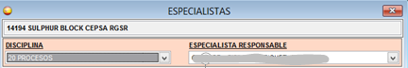  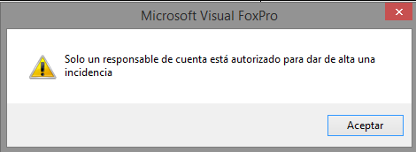
Dentro de la ventana principal del responsable de cuenta se ha añadido el botón de Gestión de Incidencias desde el que se tiene acceso a la información de las mismas:
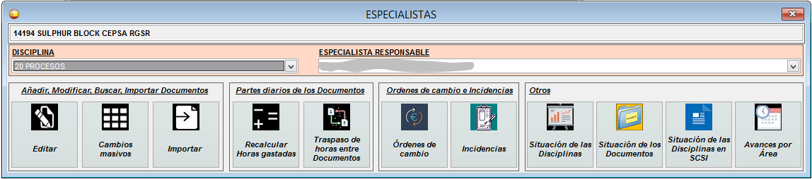
Una vez se accede a la ventana de incidencias tendremos un buscador por el que podremos acceder o bien a todas las incidencias que hayamos dado de alta en la especialidad y proyecto seleccionados, y algún criterio de búsqueda adicional como el estado de Aprobación.
Una vez seleccionados los criterios de búsqueda vamos a la pestaña Encontrados que nos listará todas aquellas que cumplen los criterios de búsqueda.
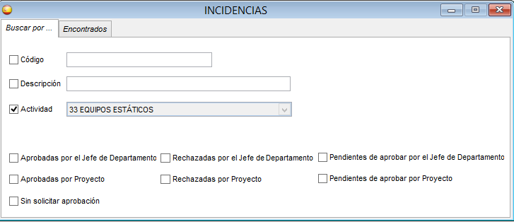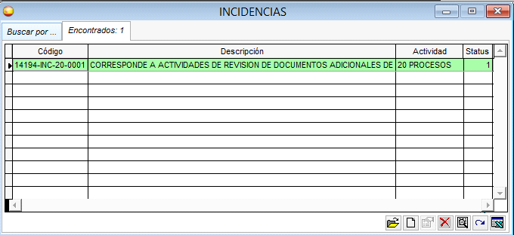
Desde esa ventana se dispone en la parte inferior de un menú de control desde el que podemos editar una existente, dar de alta una nueva, eliminarla o exportar el listado visualizado a Excel entre otras opciones
Cuando editamos o abrimos una nueva incidencia aparece el formulario de editar incidencia:
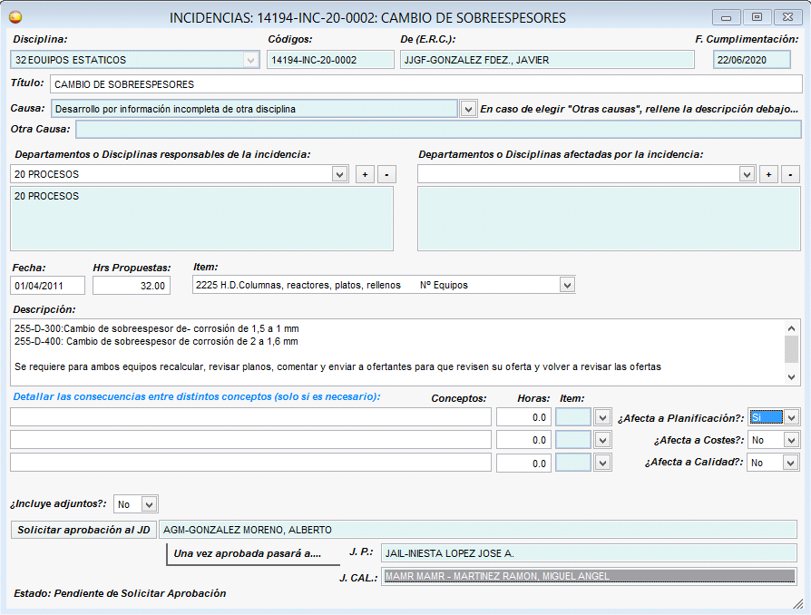

Información General de la Incidencia
Dependiendo de la disciplina con la que accedemos a la incidencia nos aparecerá rellena la siguiente información:
- Disciplina de la incidencia
- Código de la incidencia que será el Número de proyecto, más el texto “INC” de incidencia, más el número de nuestra disciplina y un auto numérico que hace única a la incidencia.
- Fecha de cumplimentación, se rellena de forma automática, la fecha actual.
- Título descriptivo de la incidencia
- Causa de la Incidencia. La causa debe ser una de las indicadas en la lista, o si ninguna coincide con lo ocurrido, se selecciona Otras causas y se detalla en el cuadro de texto que aparece abajo disponible para rellenar la(s) causa(s) origen de nuestra incidencia.
- Disciplina o disciplinas causante(s) de la incidencia de entre todos los departamentos / disciplinas del proyecto. Primero se selecciona y luego se añade con el botón “+” o se quita una vez añadido con el botón “–“
- Disciplinas afectadas por la incidencia (en caso que además de la disciplina del ERC se pudieran ver afectadas otras por esta incidencia). Igual que en el caso anterior, primero se selecciona y luego se añade con el botón “+” o se quita con el botón “–“
- Fecha Incidencia es la fecha real en la que se produjo la incidencia en cuestión
- Número de horas totales asociadas a la misma.
- Si la incidencia afecta a un único ítem, se selecciona en el listado a tal efecto.

Información de Detalle de la Incidencia
En caso que la incidencia abarque actividades distintas con ítems distintos deberemos detallar cada una de las consecuencias (en no más de 100 caracteres), los ítems involucrados y las horas invertidas en cada uno de ellos. La suma de todas esas horas será igual a la de la incidencia.
Finalmente ha de indicarse si afecta en coste (más allá del coste de las horas gastadas en la incidencia) o en plazo.
En caso de incluir información adicional, en forma de documentos adjuntos, deberemos seleccionar:
¿Incluye adjuntos? = Si, y llevar todos los documentos que queramos adjuntar a la carpeta que nos indica la aplicación.

Información sobre la aprobación de la Incidencia
En la parte inferior podemos ver quienes van a ser responsables de aprobar la incidencia (el Jefe de Calidad del Proyecto y el Jefe de Proyecto).
El primer paso, cuando ya hemos terminado de rellenar la información de la incidencia | 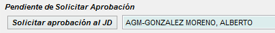
e incluso hemos llevado los ficheros de soporte a la carpeta de la incidencia, es solicitar la aprobación por el jefe de departamento, presionando al botón Solicitar aprobación al JD.
Es importante hacer notar que después de solicitarla, hay que cerrar la ventana de la incidencia guardando los cambios tal cual señala en el mensaje que aparece tras solicitar la aprobación.  Desde el momento en el que se solicita la aprobación no se podrá modificar ningún dato de la misma, a excepción de los ficheros de detalle y soporte que se incorporen en la carpeta del W: |  |  | 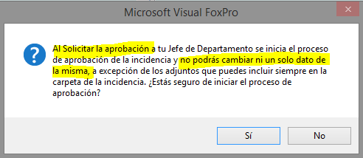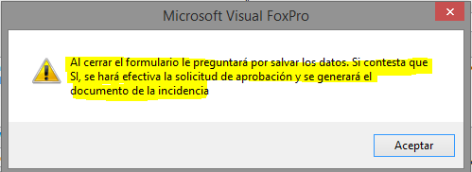
Finalmente si cerramos la ventana principal guardando los datos nos aparecerá una ventana de confirmación indicándonos que se ha generado el documento de la incidencia en un determinado directorio. Esto no es más que una representación en un documento con formato de Incidencia con toda la información que hemos incluido en esta ventana, similar al de la imagen.  Este formato resumen será el que vean los distintos pasos posteriores que tienen que aprobar la incidencia, pues resume los elementos fundamentales de la misma y referencia los documentos que se pudieran incluir de soporte.  En la parte superior del formato se rellena la descripción de la incidencia y sus causas, en la central la evaluación en coste / horas de la incidencia, y en la inferior se dispone de la información relativa a la aprobación de la incidencia. |  | 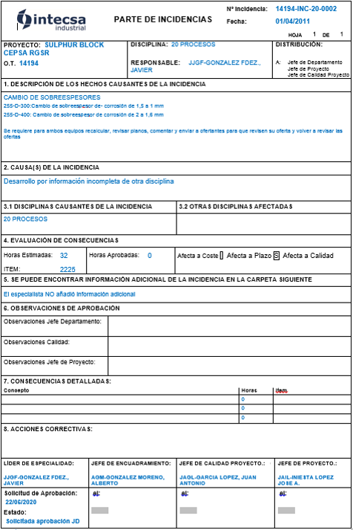
Al generarse la incidencia aparece el siguiente mensaje, y en la ventana principal de incidencias tras dar al botón actualizar veremos que se ha dado de alta la incidencia y que está en Estado 2 (enviada al Jefe de Departamento).
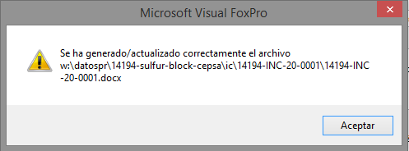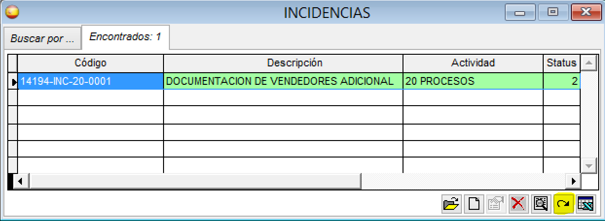
En la parte inferior del documento que se ha generado y veíamos en la página anterior se ve rellena la información de los pasos que se van a seguir en la aprobación del mismo.
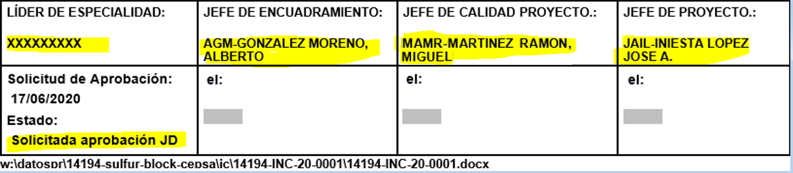
Vemos el líder de especialidad que la prepara, el Jefe de Departamento que es el primer paso al que se le envía, y finalmente el Jefe de Calidad del Proyecto y el Jefe de Proyecto que son los que valoran y deciden. En el estado en cada caso se ve en qué paso nos encontramos y las fechas en las que se va solicitando o aprobando.

Aprobación por el Jefe de Departamento
Una vez se envía al jefe de departamento a este le llega un correo electrónico como el que se ve en la imagen de al lado.  Haciendo clic en el título de la incidencia se abre la aplicación desde la que se permite al Jefe de Departamento Aprobar la incidencia.  Haciendo clic en el link al documento nos abrirá el documento resumen de la incidencia en el que se puede ver toda la información asociada a la misma. | 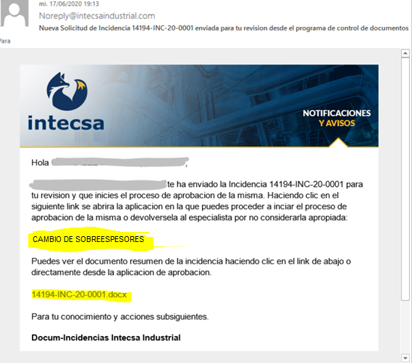
Al hacer clic en la aplicación de aprobación de incidencias desde el correo electrónico es posible que nos salga el siguiente mensaje de problema de seguridad.  No hay problema alguno en hacer clic en continuar.  Al hacer clic en ambos le aparecerá la siguiente ventana con la información resumen de la incidencia, desde donde puede volver a consultar el documento resumen, y donde tiene información para añadir sus comentarios de aprobación y si continúa con el proceso de aprobación o la rechaza y se la devuelve al especialista por no considerarla apropiada. |  | 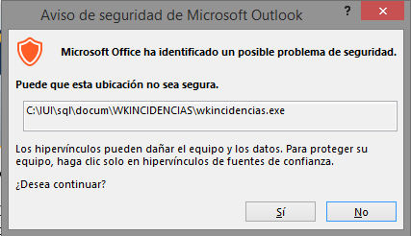  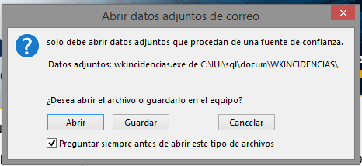
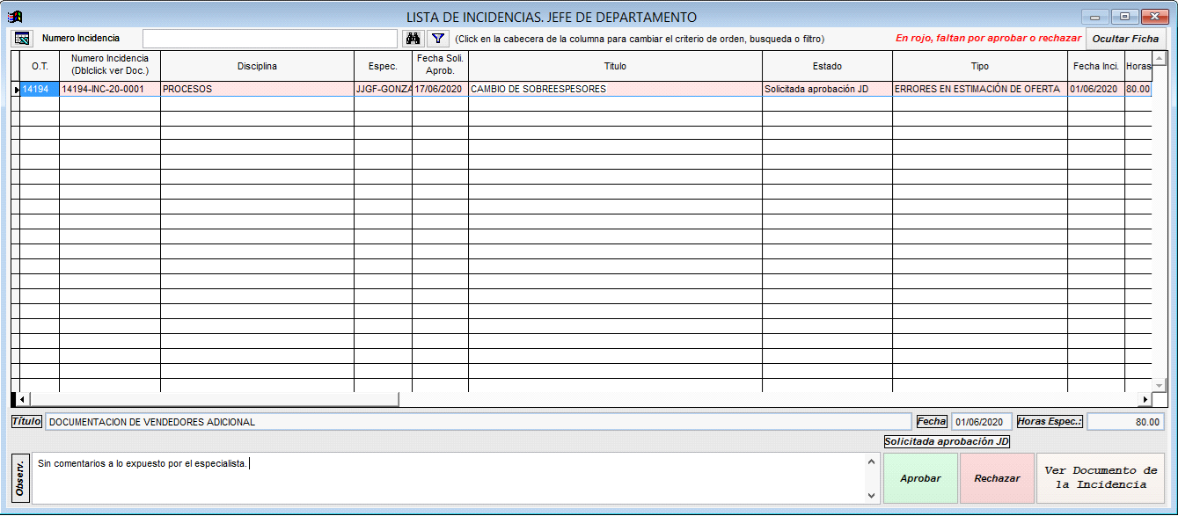
En la ventana anterior se puede revisar el documento resumen de la incidencia, incluir unas observaciones de aprobación de la misma, y aprobarla o rechazarla. Al aprobar o rechazar la incidencia nos avisa que es un paso que no tiene retorno (en ambos casos exige incluir observaciones de aprobación).
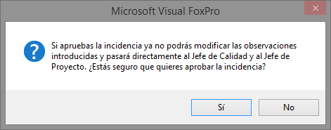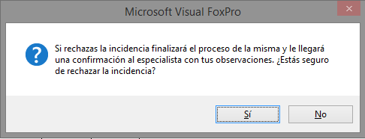
Una vez se aprueba o ser rechaza se genera de nuevo el informe resumen incluyendo observaciones y fecha del Jefe de Departamento.
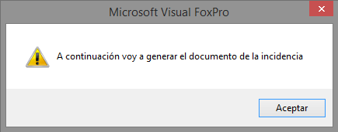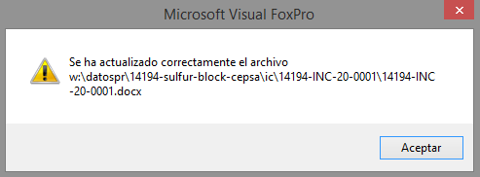
A partir del momento en el que se aprueba o rechaza la incidencia ya está bloqueada para el Jefe de Departamento. Mientras no cierra la aplicación podrá verla, con los controles deshabilitados, y podrá ver el documento resumen el resultado de su acción en la parte inferior y su comentario en la parte central.
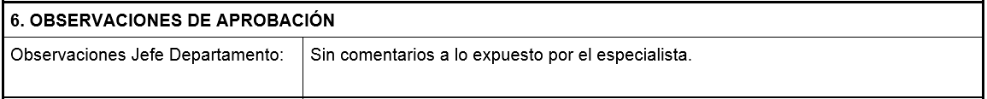
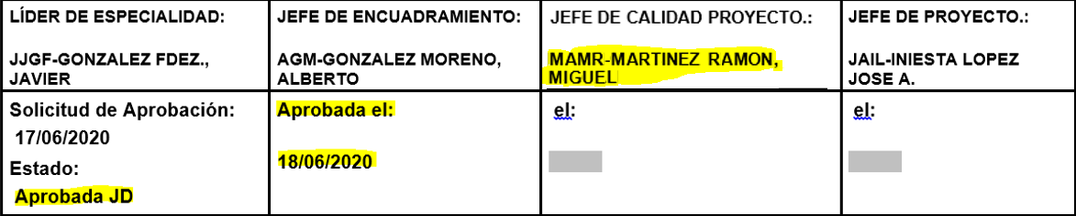

Aprobación por el Jefe de Calidad del Proyecto
Una vez el jefe de Departamento aprueba la incidencia, le llega al Jefe de Calidad del proyecto y al Jefe de Proyecto, un mail como el de la imagen, en el que les adjunta el documento resumen tal cual queda tras la aprobación del Jefe de Proyecto y les indica que han de acceder a la herramienta de Control de Documentos (Docum SQL) para proceder a su revisión y aprobación o rechazo. | 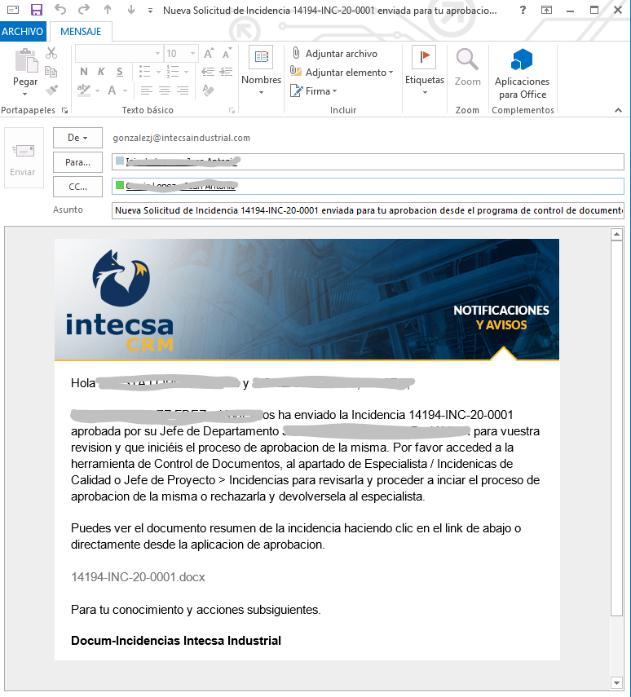
El Jefe de Calidad del Proyecto accederá a través de la ventana de Especialista y al acceder con la Especialidad 96 de Calidad verá la ventana de Especialistas como sigue:
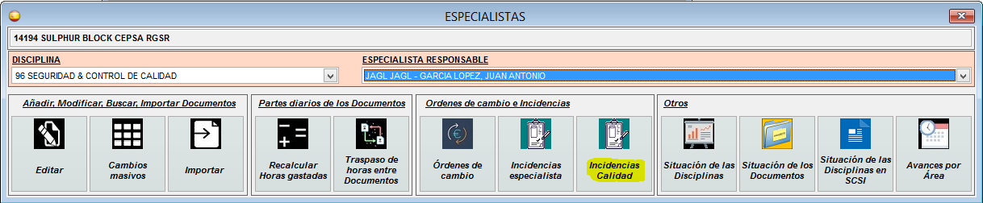
Podrá incluir incidencias propias y también podrá revisar las incidencias que incluyan el resto de las especialidades para su revisión dentro del proyecto.
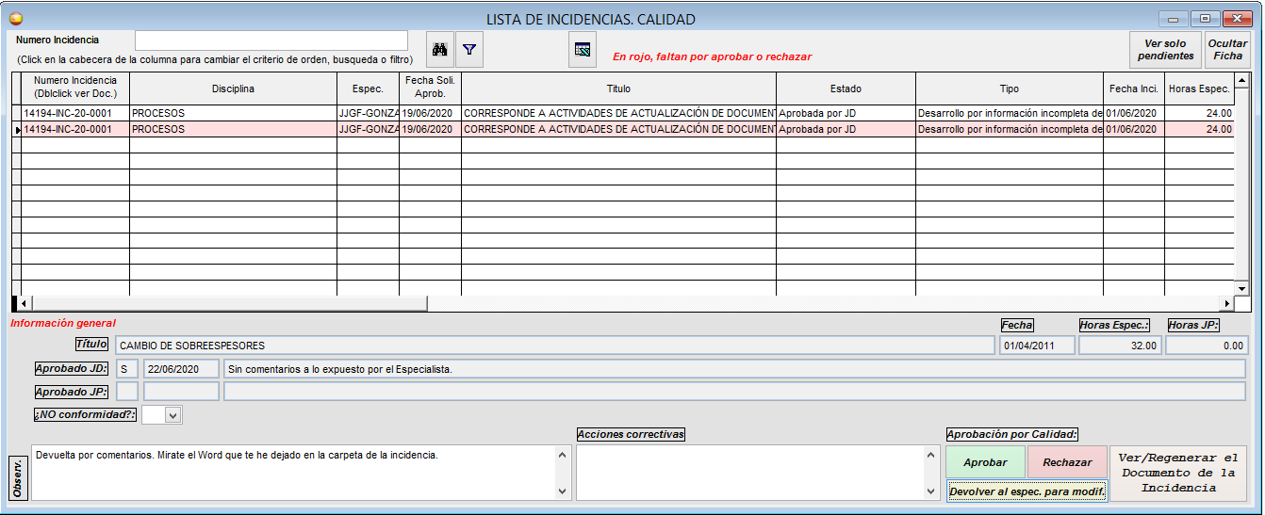
En esta ventana saldrán todas las incidencias que existan en el proyecto. Las que faltan por resolver, su aprobación saldrán en color Rojo de Fondo, y podrán filtrarse haciendo clic en el botón Ver solo pendientes. También se podrá filtrar por el contenido de cualquier columna haciendo clic sobre ella, incluyendo el valor a filtrar y dando al botón Filtrar. Por ejemplo podemos filtrar por disciplina haciendo clic en la columna Disciplina y escribir PROCESOS en la caja de texto de Filtro.
Cuando seleccionamos una incidencia en concreto en la parte inferior podemos ver información adicional a la que se muestra en el Grid, podremos abrir el documento Resumen de la incidencia haciendo clic en Ver Documento de la Incidencia, o si hubiera documentación adicional (no en este caso) revisarla en la carpeta que se indique, y podremos también en el caso de Calidad proceder a resolver las incidencias. Para ello deben incluirse:
- Observaciones (siempre hay que incluirlas, ya bien se apruebe o rechace)
- Y Acciones Correcttivas (en caso que la incidencia repercuta en coste o plazo hay que incluirlas obligatoriamente)
También deberá indicar si la incidencia conlleva una No Conformidad.
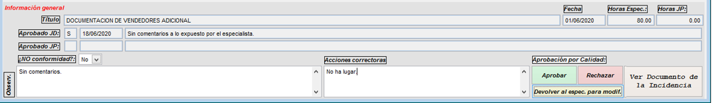
Podría en algún caso adjuntar al proceso de incidencia algún documento de resolución o con el detalle de las acciones correctivas, y lo debería llevar a la carpeta de la incidencia en el servidor de ficheros del proyecto.
Una vez detallado y de acuerdo con el Jefe de Proyecto se procede a Aprobar o Rechazar la Incidencia, generándose de nuevo el fichero resumen. | 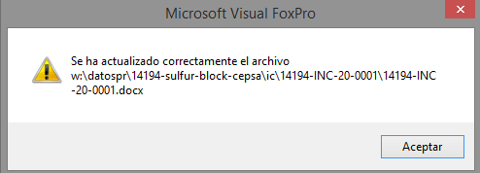
En el caso que el Jefe de Calidad del Proyecto al revisar la incidencia constatara algún defecto en la misma que pudiera subsanarse y que permitiera aprobarla, incluirá sus comentarios para que el especialista los incorpore posteriormente. Seguidamente le daría al botón “Devolver al especialista para modificar”. Esto cambiaría el estado de la incidencia a “7 – Modificar” y le volvería a aparecer al especialista para que la modificara incluyendo los comentarios e iniciando de nuevo el proceso de aprobación solicitando la aprobación del Jefe de Departamento de nuevo.

Aprobación por el Jefe de Proyecto
El último paso es la aprobación por el Jefe de Proyecto. Una vez aprueba Calidad, el Jefe de Proyecto accederá a Control de Documentos al apartado de Dirección de Proyecto, y en el apartado específico de Incidencias Jefe de Proyecto verá de forma similar al caso anterior las Incidencias que tiene pendientes:
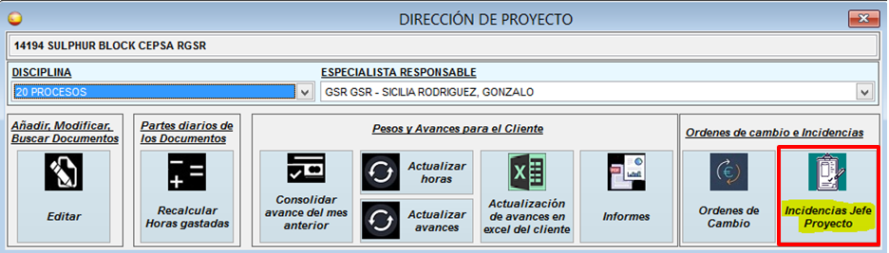
En el caso del Jefe de Proyecto, tal cual se explica en el procedimiento de Incidencias, solo podrá actuar sobre aquellas Incidencias que el Jefe de Calidad del Proyecto haya resuelto ya.
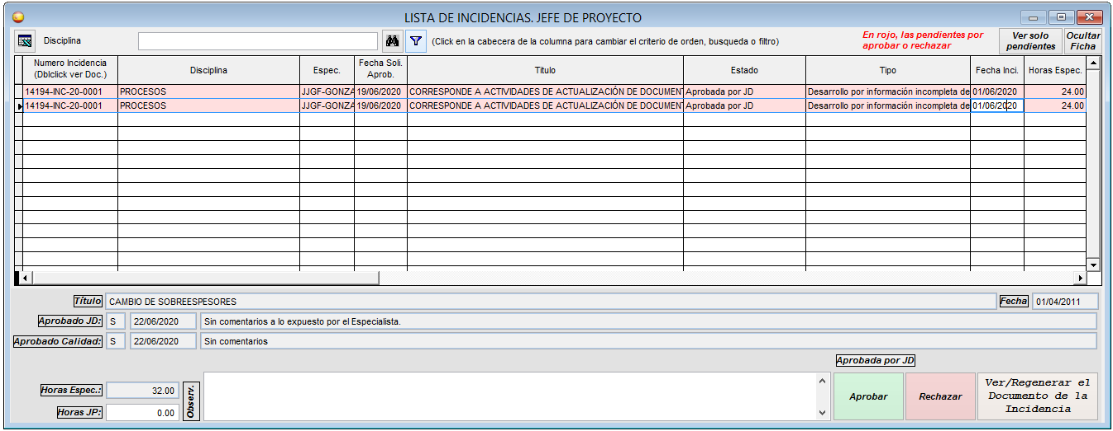
El Jefe de Proyecto podrá ver las incidencias que ya aprobó o rechazó, las que están pendientes de aprobar o rechazar por el jefe de Calidad del Proyecto, y las que están pendientes de él porque el Jefe de Calidad del Proyecto ya las haya procesado y el no, que le saldrán resaltadas con el fondo en rojo.
Podrá ver las propiedades de las que seleccione y en cualquier momento podrá ver el documento resumen explicativo de la incidencia y los pasos de aprobación previos.
Para ver las incidencias que están pendientes sólo él tiene el botón Ver solo pendientes que muestran las ya procesadas por Calidad en el proyecto y sobre las que el Jefe de Proyecto no se ha pronunciado.
Aquellas que el Jefe de Calidad del Proyecto indicó que no Procedían solo podrá Rechazarlas, mientras que en las que indicó que procedían podrá Rechazarlas o Aprobarlas, y en este último caso habrá de asignarle unas horas. En caso de rechazar una incidencia que el Jefe de Calidad había considerado procedente, al existir una discrepancia con el Jefe de Calidad del Proyecto y el LD/ ERC, deberá acordarse la resolución definitiva en reunión entre las partes.
En todos los casos, tanto aprobando como rechazando, deberá incluir unas observaciones en la incidencia, y en el caso de aprobarla deberá incluir siempre las horas asignadas.
Dar al botón de Aprobar o Rechazar es el último paso de la Incidencia, y una vez dado ya no se podrá cambiar de forma alguna.  Se generará por última vez el documento resumen quedando de una forma similar al que se muestra en la siguiente imagen: | 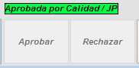
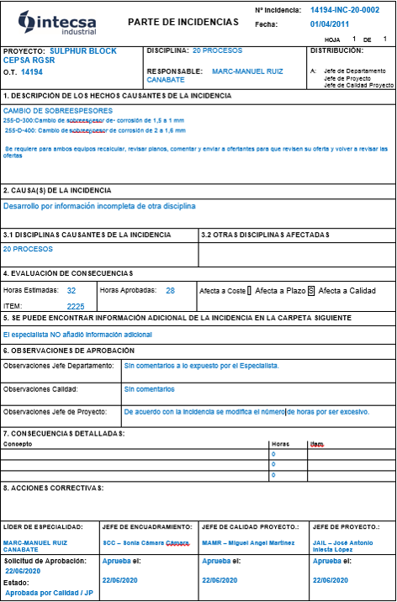
Al especialista que inició la incidencia le llegará un último correo, en el que irá en copia el Jefe del Departamento, el Jefe de Calidad del Proyecto y el Jefe de Proyecto en el que se informa de la finalización del proceso de aprobación o rechazo. En caso de ser de aprobación se copiará también a Control de Gestión para informar de la tramitación de la incidencia.
La incidencia queda vinculada al proyecto y las horas asociadas a la misma, si está aprobada quedan registradas.

